**Справка о проведении классного часа**

**На тему«*Скажем НЕТ наркотикам!»***

**Дата проведения:** _______________

**Цель**   
. **-**профилактика вредных привычек у учащихся среднего звена;

- разъяснить негативное влияние наркомании на здоровье молодых людей;

- раскрыть последствия наркомании для здоровья человека, показать актуальность и значимость проблемы наркомании, как для отдельной личности, так и для общества;

- побуждать детей к сопротивлению вредным привычкам, учить противостоять давлению сверстников;

- развивать критическое мышление; воспитывать активную жизненную позицию

**Материал:** плакаты , рисунки уч-ся, выставка книг

**Краткое содержание классного часа:**

С чем несовместима благополучная жизнь

(Ни с курением, ни с пьянством, ни с наркоманией.)

Здоровый и счастливый человек свободен от этих пороков. Чтобы не случилось в вашей жизни, имейте позитивное мышление, держитесь только за хорошее, что у вас есть, и идите вперед, осуществляя три принципа достижения успеха:

Поступать по совести.

Развивать свои творческие возможности.

Поступать с людьми так, как бы вы хотели, чтобы поступали

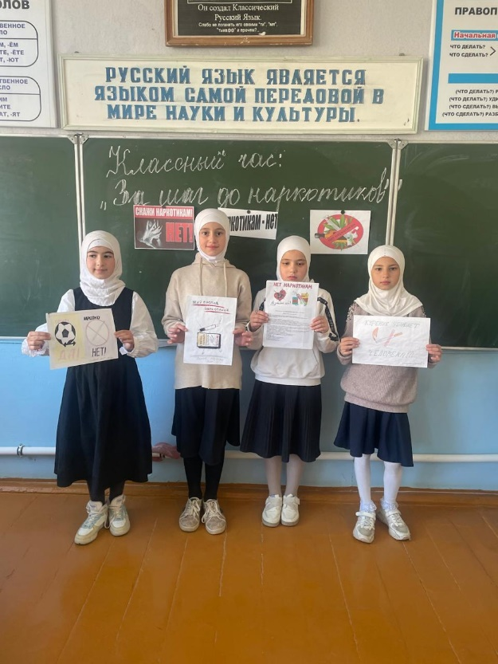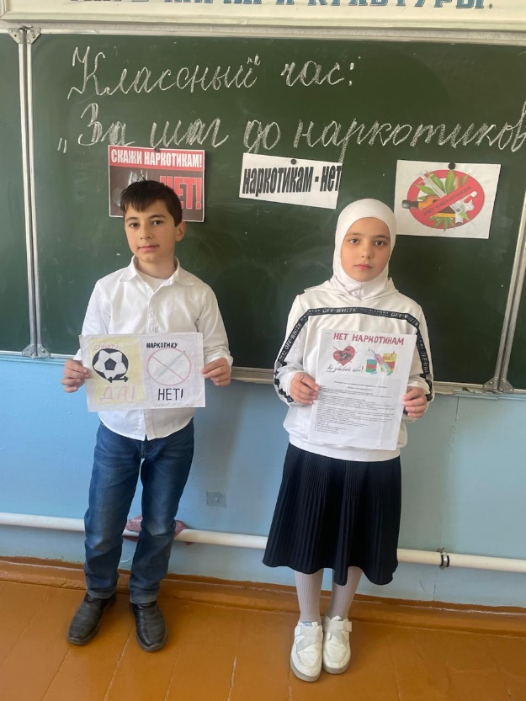

**Классный руководитель ________/Исмаилова П.М./**